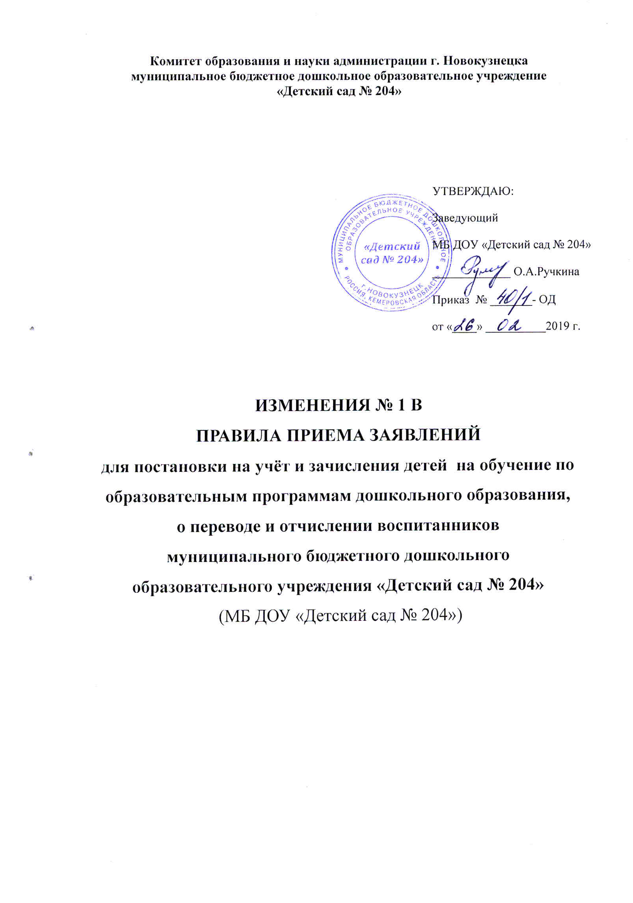

# На основании Приказа Минпросвещения России от 21.01.2019 № 33 «О внесении изменений в Порядок приема на обучение по образовательным программам дошкольного образования», утвержденного приказом Министерства образования и науки Российской Федерации от 8 апреля 2014 г. № 293 и Приказа Минпросвещения России от 21.01.2019 N 30 "О внесении изменений в Порядок и условия осуществления перевода обучающихся из одной организации, осуществляющей образовательную деятельность по образовательным программам дошкольного образования, в другие организации, осуществляющие образовательную деятельность по образовательным программам соответствующих уровня и направленности», утвержденные приказом Министерства образования и науки Российской Федерации от 28 декабря 2015 г. N 1527" внести в Правила приема заявлений

для постановки на учёт и зачисления детей на обучение по образовательным программам дошкольного образования, о переводе и отчислении воспитанников муниципального бюджетного дошкольного образовательного учреждения «Детский сад № 204» (МБ ДОУ «Детский сад № 204») следующие изменения:

1. Пункт 2.5. дополнить абзацем:

« - о выборе языка образования, родного языка из числа языков народов Российской Федерации, в том числе русского языка как родного языка.».

1. Приложение № 4 изложить в следующей редакции:

«***Приложение 4***

# к Правилам приема заявлений для постановки на учёт и зачисления детей на обучение по образовательным программам дошкольного образования,

**о переводе и отчислении воспитанников**

**Образец заявления**

**о зачислении ребёнка в ДОУ на обучение**

Заведующей МБ ДОУ «Детский сад №204» О.А.Ручкина

_______________________________________________  
 фамилия, имя, отчество (последнее - при наличии) родителей (законных представителей) ребенка

_________________________________________________________________

адрес места жительства родителей (законных представителей) ребенка

______________________________________________________________________

контактные телефоны родителей (законных представителей) ребенка

**заявление.**

Прошу принять ________________________________________________________________________

фамилия, имя, отчество (последнее - при наличии) ребенка, дата рождения ребенка,

адрес места жительства ребенка

в муниципальное бюджетное дошкольное образовательное учреждение «Детский сад № 204»

с _________________________________ года.

«____» _________ 20_____ г. подпись __________________

Согласен (на) на обработку путем сбора, хранения, использования, передачи, уничтожения моих персональных данных, а также персональных данных моего ребенка с момента зачисления ребенка в МБ ДОУ «Детский сад № 204» до момента выбытия ребенка из учреждения.

«____» _________ 20_____ г.

подпись __________________

Ознакомлен (на) с уставом ДОУ, лицензией на осуществление образовательной деятельности, образовательными программами ДОУ и другими документами, регламентирующими организацию и осуществление образовательной деятельности, права и обязанности воспитанников и их родителей (законных представителей).

«____» _________ 20_____ г.

подпись __________________

Выбираю для обучения по образовательным программам дошкольного образования языком образования **русский**, в том числе **русский,** как родной язык.

«____» _________ 20_____ г.

подпись __________________

Приложение к заявлению:

Копия свидетельства о рождении ребенка (документ, подтверждающий родство заявителя (или законность представления прав ребенка),

копия свидетельства о регистрации ребенка по месту жительства (по месту пребывания на закрепленной территории или документ, содержащий сведения о регистрации ребенка по месту жительства или по месту пребывания)

копия документа, удостоверяющего личность родителя (законного представителя)

медицинское заключение о состоянии здоровья ребенка (медицинская карта, сертификат прививок)

другие документы _____________________________________________________________________________________________

____________________________________________________________________________________________».

1. Пункт 3.13. изложить в следующей редакции:

«Заведующий ДОУ издает распорядительный акт о зачислении ребенка в образовательную организацию (далее - распорядительный акт) в течение трех рабочих дней после заключения договора. Распорядительный акт в трехдневный срок после издания размещается на информационном стенде образовательной организации. На официальном сайте образовательной организации в сети Интернет размещаются реквизиты распорядительного акта, наименование возрастной группы, число детей, зачисленных в указанную возрастную группу. После издания приказа ребенок снимается с учета детей, нуждающихся в предоставлении места в ДОУ».

1. Приложение № 9 изложить в следующей редакции:

«*Приложение 9*

# к Правилам приема заявлений для постановки на учёт и зачисления детей на обучение по образовательным программам дошкольного образования,

о переводе и отчислении воспитанников

**Образец заявления**

**о приеме (зачислении) ребенка в порядке перевода в ДОУ**

Заведующей МБ ДОУ «Детский сад № 204» О.А.Ручкина

_________________________________________________  
 фамилия, имя, отчество (последнее - при наличии) родителей (законных представителей) ребенка _________________________________________________

адрес места жительства родителей (законных представителей) ребенка

**Заявление**

Прошу принять в порядке перевода из _________________________________

_____________________________________________________________________

(наименование образовательного учреждения)

моего ребенка ________________________________________________________

(ФИО полностью)

«____» __________ 20_____ года рождения в муниципальное бюджетное дошкольное образовательное учреждение «Детский сад № 204»

с «______» ____________ 20____ г.

«____» _________ 20____ г. ____________/________________________/

Подпись ФИО родителя

Согласна (ен) на обработку путем сбора, хранения, использования, передачи, уничтожения моих персональных данных, а также персональных данных моего ребенка с момента зачисления ребенка в МБ ДОУ «Детский сад № 204» до момента выбытия ребенка из учреждения.

«____» _________ 20____ г. ____________/________________________/

Подпись ФИО родителя

Ознакомлен (на) с Уставом МБ ДОУ «Детский сад № 204», лицензией на осуществление образовательной деятельности, образовательными программами и другими документами, регламентирующими организацию и осуществление образовательной деятельности, права и обязанности воспитанников и их родителей (законных представителей).

«____» _________ 20____ г. ____________/________________________/

Подпись ФИО родителя

Выбираю для обучения по образовательным программам дошкольного образования языком образования **русский**, в том числе **русский,** как родной язык.

«____» _________ 20____ г. ____________/________________________/

Подпись ФИО родителя ».